муниципальное автономное общеобразовательное учреждение
«средняя школа № 32»

Рассмотрено  Руководитель ШМО:  ___________________./____________________/  Протокол  № _____ от «______»__________20____г. | Согласовано  Заместитель директора по УР:  ___________________./_____________________/  «______»____________20_____г. | Утверждаю  Директор МАОУ СШ № 32  ___________________./_____________________/  Приказ № ________ от «_____»________20___г.

РАБОЧАЯ ПРОГРАММА

Легоконструирование
учебный предмет, курс, дисциплина (модуль), класс
Маканова Алла Геннадьевна
Ф.И.О. учителя

2024 - 2025 учебный год

1. Пояснительная записка
Направленность программы:
Содержание программы по конструированию направлено на развитие личности ребенка, творческого потенциала, основанного на принципах сотрудничества с взрослыми. Она нацелена на на развитие активного интереса к ручному труду, формированию у детей конструкторских навыков и умений, развития фантазии и воображения, творческого мышления, воспитания самостоятельности, активности, любознательности, трудолюбия и других важных личностных качеств.
Конструкторы способствуют развитию усидчивости и концентрации внимания. В самом начале, конечно же, необходима будет помощь взрослых. Но по мере набора опыта ребенок сам сможет собирать уже более сложные модели из наборов.
Принципы работы:
- Принцип поэтапности «погружения» в программу. Программа составлена с учетом возрастных особенностей ребенка. Все темы, входящие в программу, изменяются по принципу нарастания сложности. Это происходит постепенно, что дает возможность ребенку распределить свои силы равномерно и получить желаемый результат.
- Принцип динамичности. Каждое задание необходимо творчески пережить и прочувствовать, только тогда сохранится логическая цепочка — от самого простого до заключительного, максимально сложного задания.
- Принцип сравнений подразумевает разнообразие вариантов решения детьми заданной темы, развитие интереса к поисковой работе с материалом с привлечением к данной теме тех или иных ассоциаций, помогает развитию творческого мышления.
- Принцип выбора в творческом взаимодействии взрослого и ребенка при решении данной темы без каких-либо определенных и обязательных ограничений.
- Принцип доступности. Опыт работы учитывает возрастные особенности и возможности детей школьного возраста.
- Принцип индивидуализации. Определяется с учетом индивидуальных особенностей ребенка.
- Принцип наглядности. Большое значение имеет взаимосвязь образного слова и наглядности. Основная цель метода – формирование ясного представления о свойствах предмета, которые будут в работе ребенка.
Цель программы:
Формирование у детей школьного возраста с учетом их возрастных возможностей конструкторских навыков и умений, всестороннее развитие детей, раскрытие и развитие потенциальных возможностей у школьников.
Задачи обучения
1.Формировать у школьников познавательную и исследовательскую активность, стремление к умственной деятельности.
2.Приобщать детей к миру технического и художественного изобретательства.
3.Развивать эстетический вкус, конструкторские навыки и умения.
Отличительными особенностями программы является:
- развитие творческого воображения и выражения своего видения мира, настроения доступными средствами;
- развивать творчество и инициативу при выполнении конструкторских действий.
Возраст детей:
Программа рассчитана для детей школьного возраста.
Ожидаемые результаты:
- Приобретут знания и навыки работы с металлическим конструктором.
- Научатся внимательно наблюдать и передавать свои ощущения в продуктивных видах творчества.
- Научатся свободно высказывать свои суждения по поводу того или иного продукта детского творчества.
2.Учебно-тематический план.
Для разработки рабочей программы по конструированию используется направление работы с деталями металлического конструктора, с целью развития интереса к ручному труду, формированию у детей конструкторских умений и навыков.
№ п/п | месяц | Название темы
1. | сентябрь | Знакомство с конструкторскими элементами, их свойствами
2 | сентябрь | Способы монтажа и демонтажа конструкторских элементов
3 | октябрь | Конструирование « Дерево»
4 | октябрь | Конструирование «Лестница»
5 | ноябрь | Конструирование «Две птицы на кормушке»
6 | ноябрь | Конструирование «Рубашка»
7 | декабрь | Конструирование «Снежинка»
8 | декабрь | Конструирование « Ёлка»
9 | январь | Конструирование «Стол с тарелкой»
10 | январь | Конструирование « Светофор»
11 | февраль | Конструирование «Зеркальце»
12 | февраль | Конструирование «Меч»
13 | март | Конструирование «Мельница»
14 | март | Конструирование «Солнце»
15 | апрель | Конструирование «Книга»
16 | апрель | Конструирование «Штанга»
17 | апрель | Конструирование «Ракета»
18 | май | Конструирование «Вертушка»
19 | май | Конструирование «Цветок»

3.Содержание программы

№п/п | Тема | Программное содержание | Материалы | Результат
 | Знакомство с металлическим конструктором
1 | Знакомство с конструкторскими элементами, их свойствами | Познакомить детей с металлическим конструктором, учить создавать различные модели по рисунку, по словесной инструкции учителя, по собственному замыслу. Освоение конструктора, формирование умения создавать простейшие конструкции. | Металлический конструктор | Сбор деталей и элементов конструктора
2 | Способы монтажа и демонтажа конструкторских элементов | Развитие способностей к комбинаторике, к гармоничному сочетанию элементов в конструкциях. Формировать умение работать с гаечным ключом. Развивать глазомер, самоконтроль. | Металлический конструктор | Сбор деталей и элементов конструктора
3 | Конструирование «Дерево» | Учить находить необходимые детали для конструкции по образцу. Формировать умение работать с деталями металлического конструктора. | Металлический конструктор | Модель «Дерево»
4 | Конструирование « Лестница»  . | Учить детей собирать конструкцию по образцу в определенной последовательности. Учить различать и называть детали конструктора. | Металлический конструктор | Модель «Лестница»
5 | Конструирование «Две птицы на кормушке» | Учить собирать самолет с использованием деталей из металлического конструктора, закрепить название элементов, умения выбирать необходимое из множества. | Металлический конструктор | Модель «Кормушка»
6 | Конструирование «Рубашка» | Учить воплощать задуманное в конструировании, уточнить представление об элементах и деталях. Совершенствовать конструктивный опыт. | Металлический конструктор | Модель «Рубашка»
7 | Конструирование «Снежинка» | Показать разные способы конструирования конструкции, учить сочетать детали по форме. | Металлический конструктор | Модель «Снежинка»
8 | Конструирование « Ёлка» | Закреплять умение пошагово использовать схему сборки, собирать отдельные детали, а затем соединять в один предмет. | Металлический конструктор | Модель « Ёлка»
9 | Конструирование «Стол с тарелкой» | Закрепить название элементов, умение выбирать необходимое из множества, учить конструировать по схеме. | Металлический конструктор | Модель «Стол с тарелкой»
10 | Конструирование «Светофор» | Уточнить представление о конструкторских элементах и деталях. Учить воплощать задуманное в конструировании, совершенствовать конструктивный опыт. Развивать творческие способности. | Металлический конструктор | Модель «Светофор»
11 | Конструирование «Зеркальце» | Учить конструировать по схеме, развивать мелкую моторику рук, устанавливать практическое назначение предмета. | Металлический конструктор | Модель «Зеркальце»
12 | Конструирование «Меч» | Совершенствовать конструктивный опыт, развивать творческие способности, устанавливать практическое назначение объекта. | Металлический конструктор | Модель «Меч»
13 | Конструирование «Мельница» | Устанавливать практическое назначение предмета, закреплять умение пошагово использовать схему сборки. | Металлический конструктор | Модель «Мельница»
14 | Конструирование «Солнце» | Учить самостоятельно подбирать нужные элементы и детали конструктора, собирать конструкцию используя нужные инструменты. | Металлический конструктор | Модель «Солнце»
15 | Конструирование « Книга» | Развивать умение планировать этапы постройки, пользоваться схемой, отверткой. | Металлический конструктор | Модель «Книга»
16 | Конструирование «Штанга» | Учить изготавливать предмет по образцу самостоятельно подбирая нужные крепежи. Развивать представление о строительных материалах. | Металлический конструктор | Модель «Штанга»
17 | Конструирование «Ракета» | Учить конструировать по схеме-рисунку, проявлять изобретательность, развивать мелкую моторику рук, учить устойчиво располагать детали. | Металлический конструктор | Модель «Ракета»
18 | Конструирование «Вертушка» | Уточнить представление о конструкторских элементах и деталях. Учить воплощать задуманное в конструировании, совершенствовать конструктивный опыт. Развивать творческие способности. | Металлический конструктор | Модель «Вертушка»
19 | Конструирование «Цветок» | Закрепить название элементов, умение выбирать необходимое из множества, учить конструировать по схеме. | Металлический конструктор | Модель «Цветок»
- Условия реализации программы.

Материально-техническое обеспечение:
-наборы металлических конструкторов Набор №4, набор №5 по количеству детей
-образцы работ
-инструкции на каждого ребёнка

5. Список использованной литературы
1. Тихомирова Л. Ф. Развитие познавательных способностей детей : пособие для родителей и педагогов / Л. Ф. Тихомирова. – Екатеринбург: У-Фактория, 2003
2.Интернет-ресурсы.

- Дерево
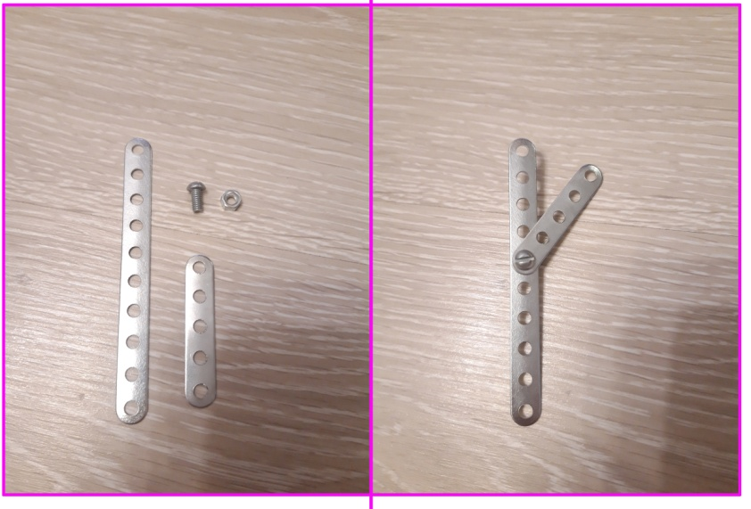
- Лестница
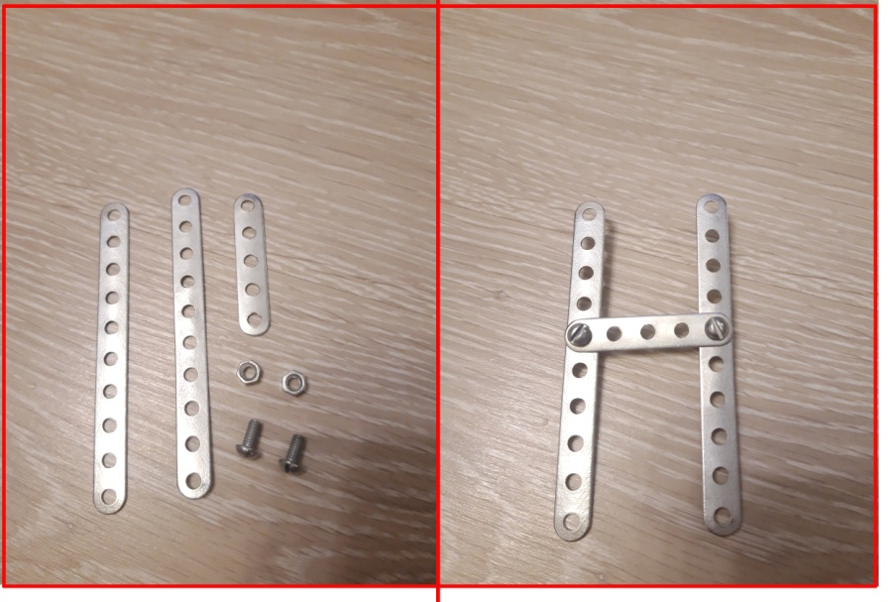
- Две птицы на кормушке.
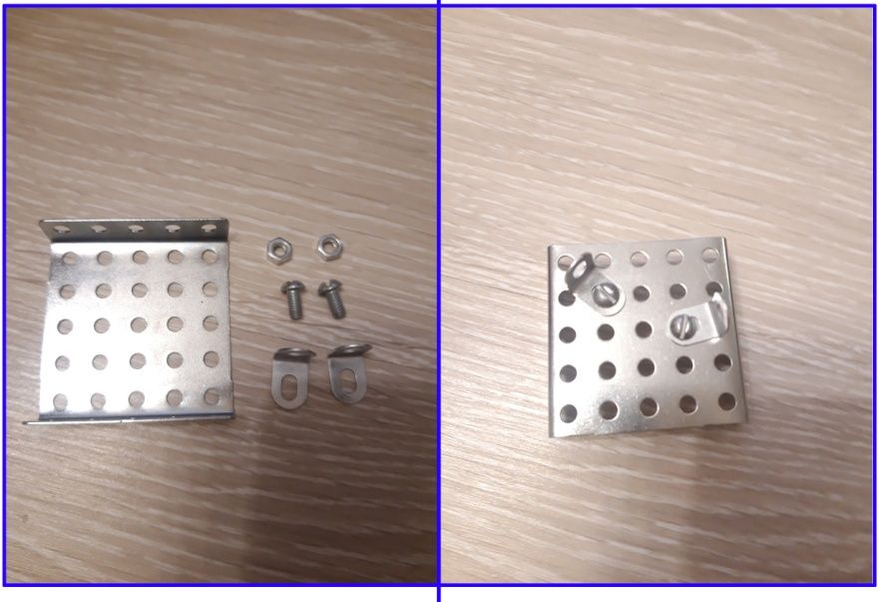
- Рубашка
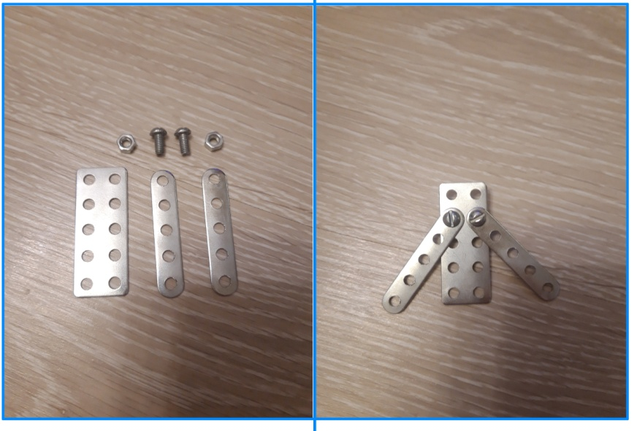
- Снежинка
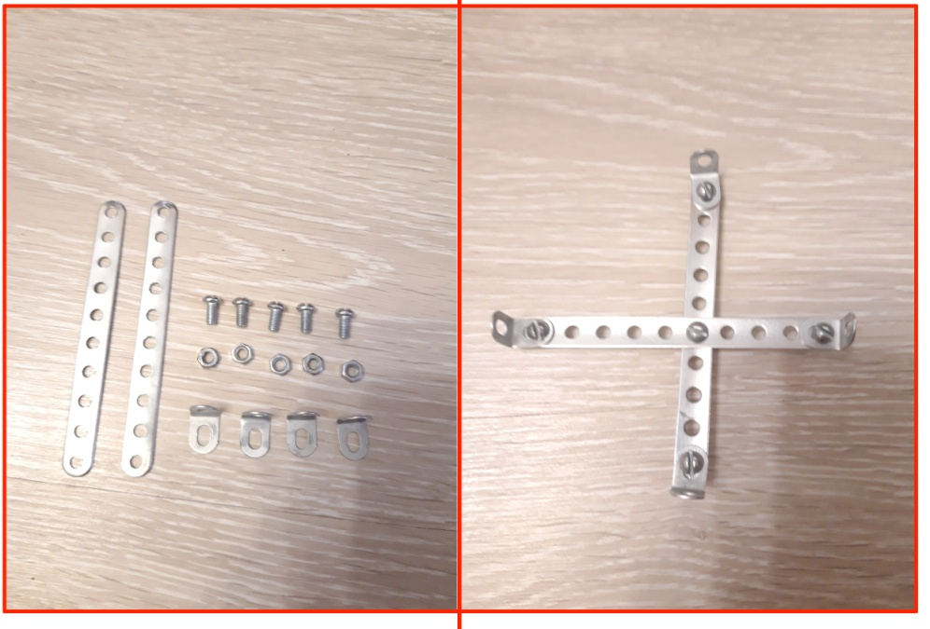
- Ёлка
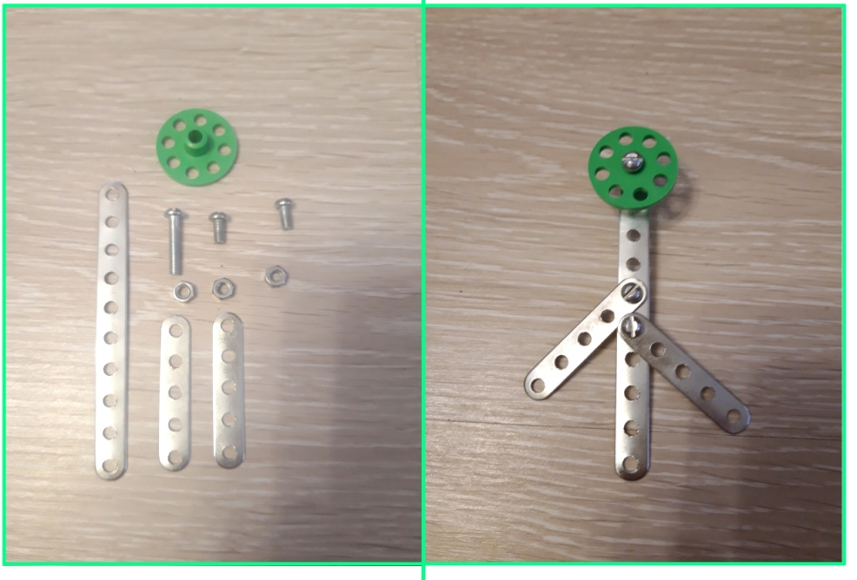
- Стол с тарелкой
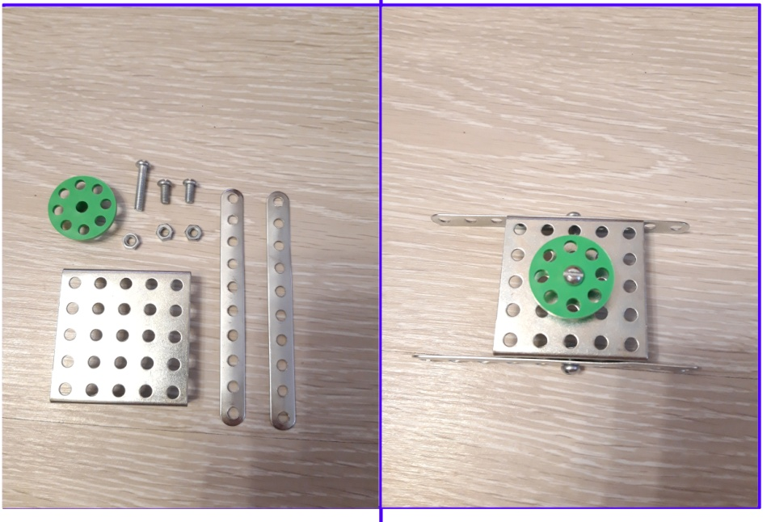
- Светофор
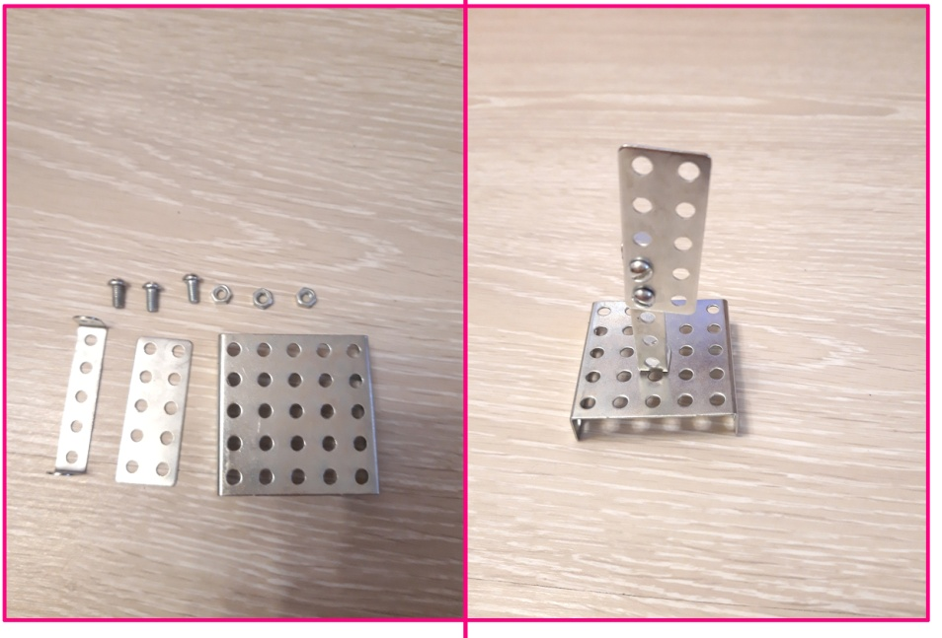
- Зеркальце
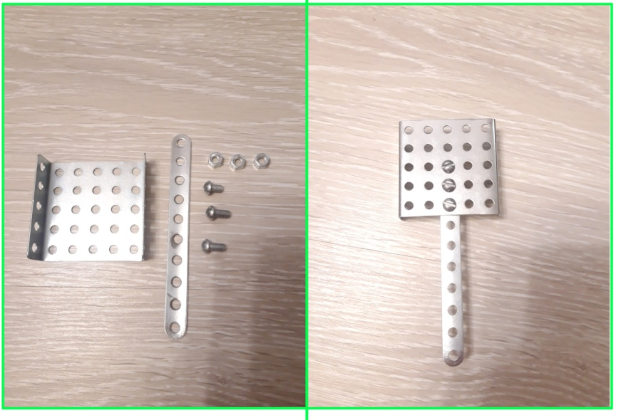
- Меч
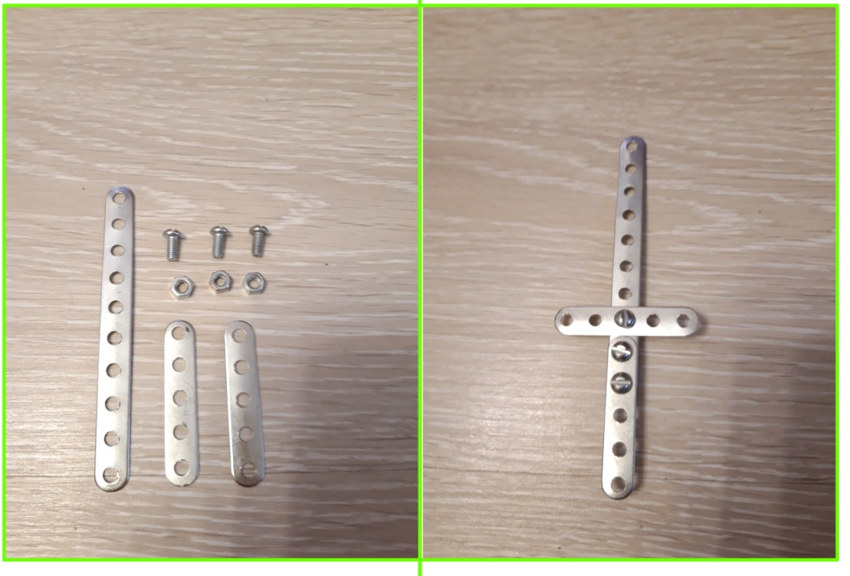
- Мельница
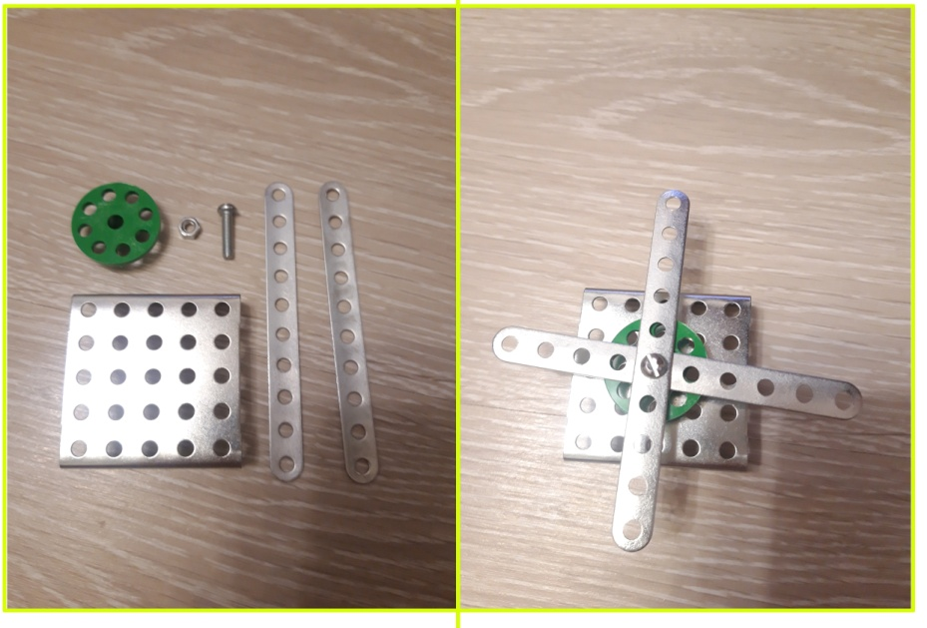
- Солнце
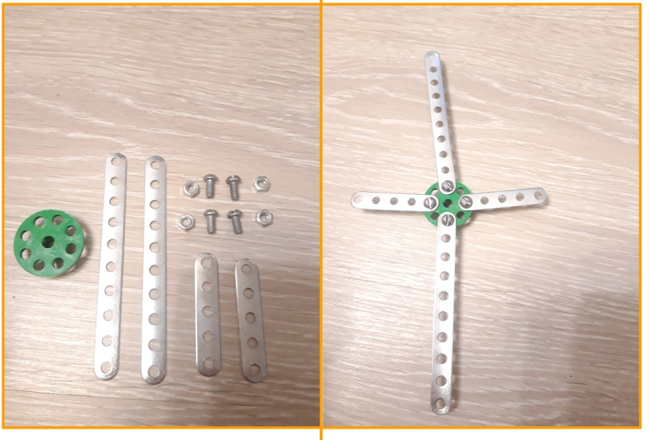
- Книга
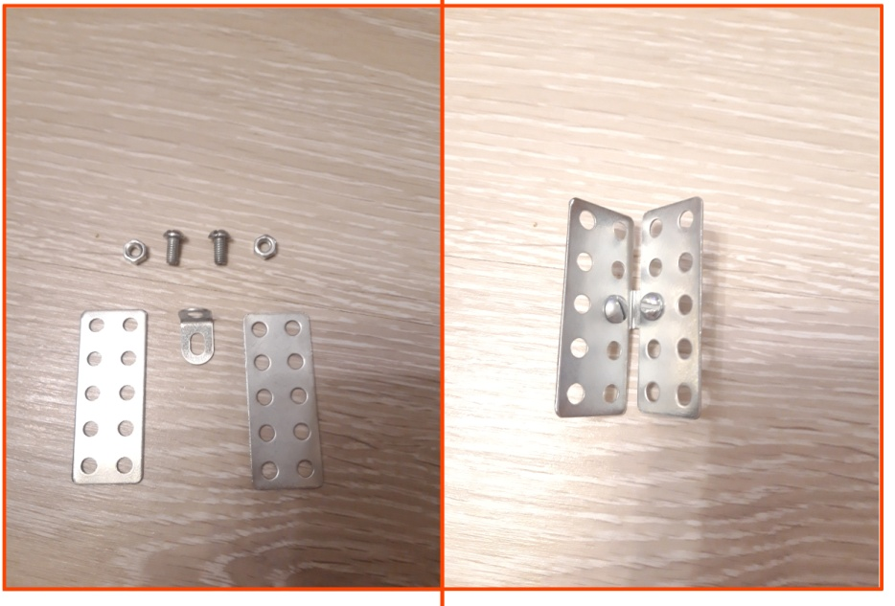
- Штанга
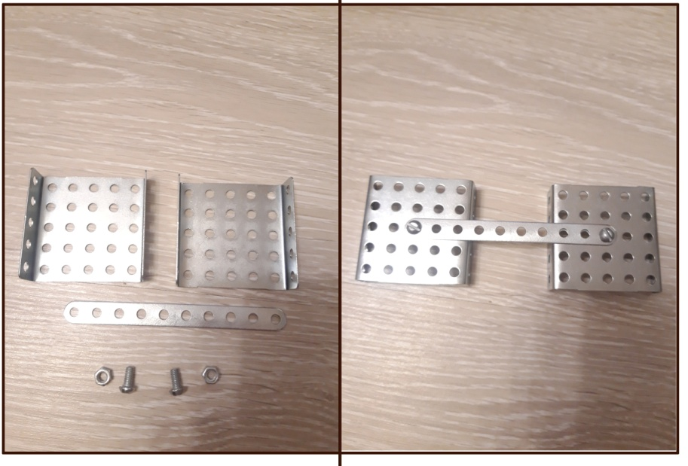
- Ракета
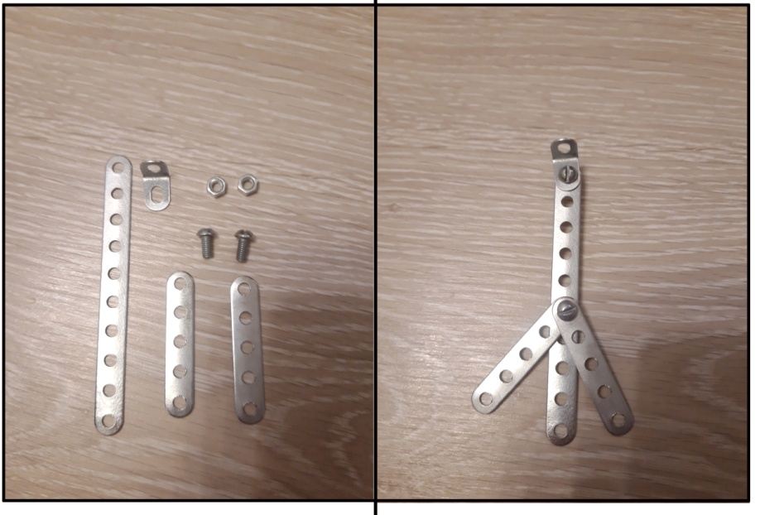
- Вертушка
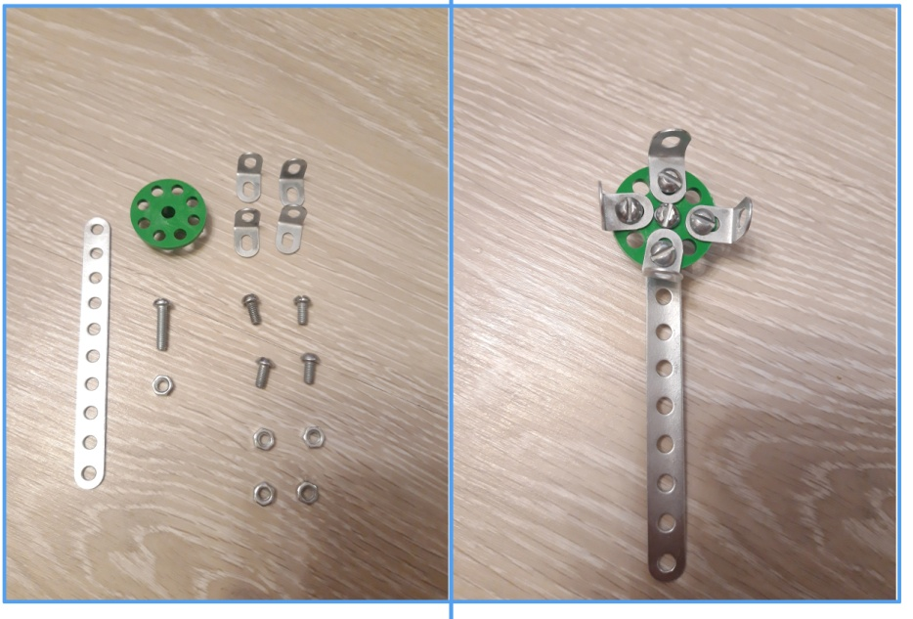
- Цветок
